Compte rendu

TP3 – SQL et prog

Christopher Marie-Angélique / Groupe 2B

Table des matières

Introduction 2

Mise en place d’une procédure PL/SQL 2

# Introduction

Ce troisième TP de SQL et Programmation traite des procédure PL/SQL.

Nous sommes chargés dans ce TP de développer au complet une procédure avec la mise en place d’exception pour gérer les éventuels cas d’erreur.

# Mise en place d’une procédure PL/SQL

1. Créez la procédure PL/SQL AjouterMatch répondant aux spécifications cidessous

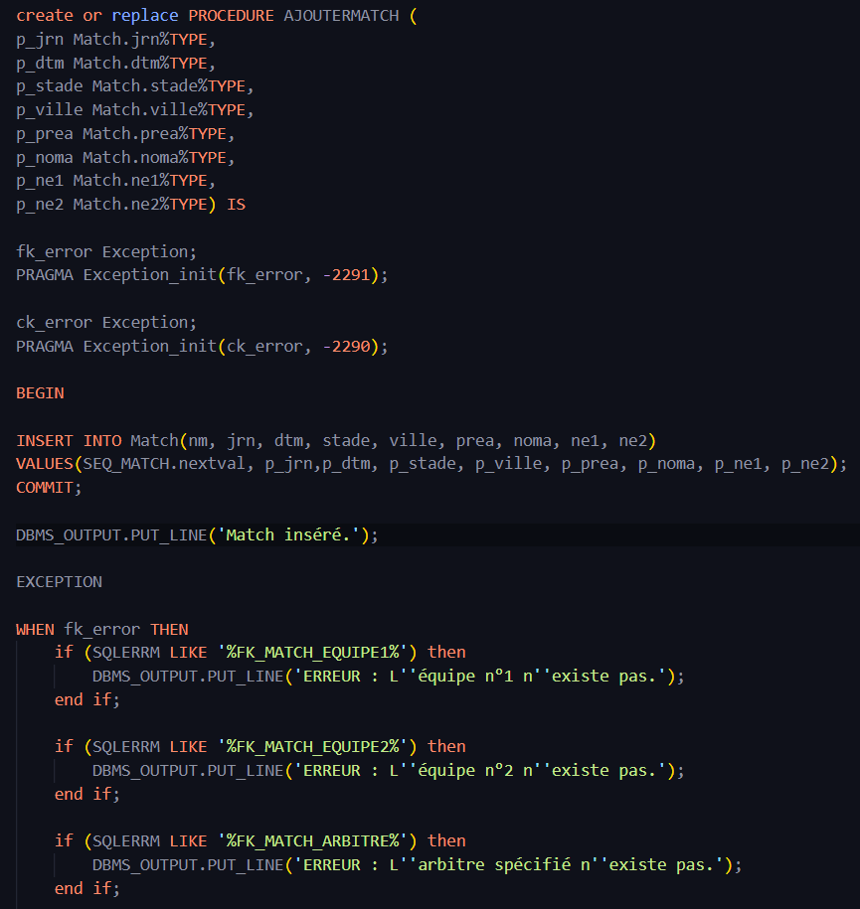

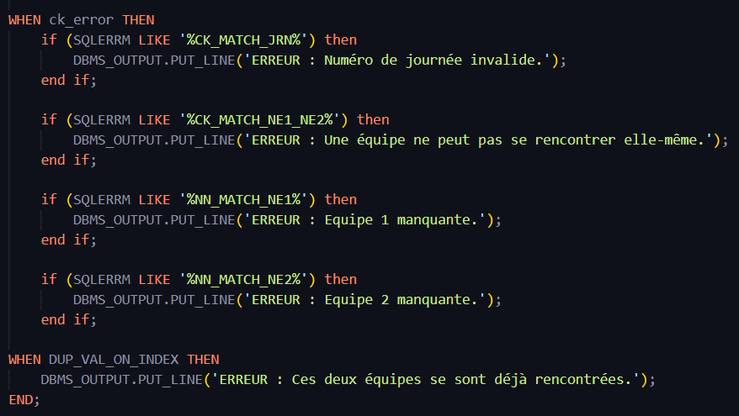

1. Testez la procédure PL/SQL en vérifiant

* Cas nominal :





* Numéro de journée invalide :



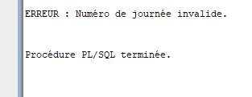

* Arbitre inconnu :



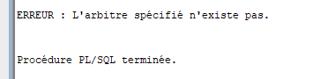

* Equipe 1 manquante :



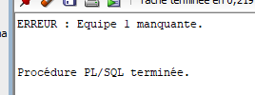

* Equipe 2 manquante :
* SET SERVEROUTPUT ON;
* EXEC ajoutermatch(1, '01/01/01', 'Stade de France', 'Paris', 'Sean', 'Escassut', 'SCO', NULL);

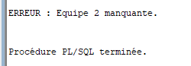

* Equipe 1 inconnue :



* Une équipe joue contre elle-même :

